Государственное бюджетное образовательное учреждение школа 1375

ФОРМИРОВАНИЕ НАВЫКОВ ЗДОРОВОГО ОБРАЗА ЖИЗНИ
У ДЕТЕЙ ДОШКОЛЬНОГО ВОЗРАСТА

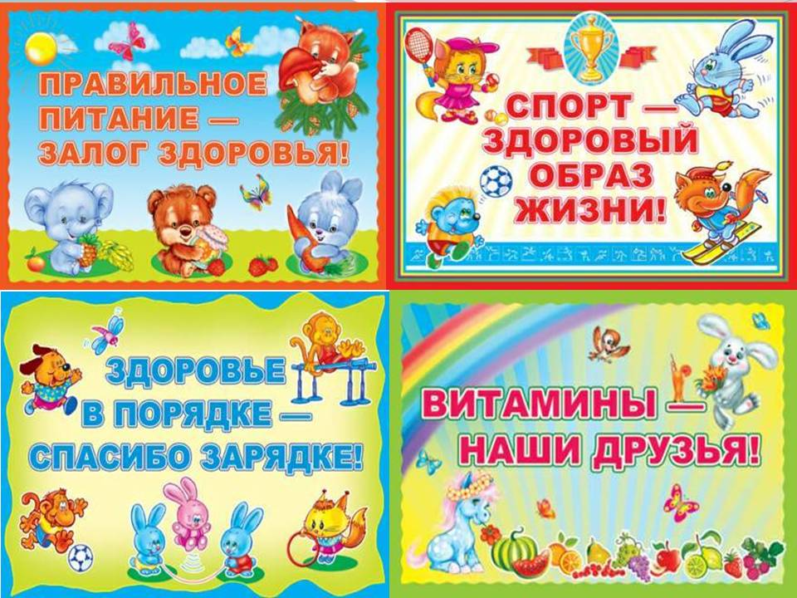

Воспитатель: Соловьева Т.М.

Москва 2018г.
ЦЕЛЬ: ФОРМИРОВАНИЕ У ДЕТЕЙ СОЗНАТЕЛЬНОЙ УСТАНОВКИ НА
ЗДОРОВЫЙ ОБРАЗ ЖИЗНИ.
Задачи: - Закрепить знание детей о влиянии на здоровье двигательной активности, закаливания, правильного питания, свежего воздуха и хорошего настроения;
- Развивать познавательный интерес , мыслительную деятельность, активность и воображение;
- Прививать потребность к здоровому образу жизни;
- Закрепить основные понятия: «распорядок дня», «личная гигиена», «правильное питание», «Полезные продукты», «витамины», «хорошее настроение»;
- Побуждать детей отвечать на вопросы, уметь делать выводы и умозаключения от услышанного;
- Воспитывать желание быть здоровыми и внимательно относиться к себе.
ПРЕДВАРИТЕЛЬНАЯ РАБОТА: Беседы на тему: «Питание и здоровье», «Физкультура и здоровье», «Солнце, воздух и вода – наши лучшие друзья», «Режим дня и здоровье», «Гигиена и здоровье». Чтение художественной литературы: Е.Пермяк «Сластена – своевольник», К.Чуковский «Мойдодыр», А.Барто «Девочка чумазая». Спортивные досуги, подвижные игры,физкультурные занятия, прогулки.

ХОД ЗАНЯТИЯ
Дети входят в группу и встают вокруг воспитателя.
ВОСПИТАТЕЛЬ: «Придумано кем-то просто и мудро,
При встрече здороваться «Доброе утро».
Доброе утро- небу и птицам,
Доброе утро- улыбчивым лицам,
Доброе утро- детям, детям на всей планете».
Доброе утро и вам, мои дорогие ребята, давайте вместе пожелаем доброго утра и нашим гостям. (Дети желают доброго утра гостям) . А задумывались ли вы когда-нибудь , почему именно утром , очень важно и приятно пожелать друг другу доброго утра.
(ответы детей)
Да, конечно, очень важно услышать эти слова утром, потому что утро начинает наш новый день и очень приятно увидеть ваши веселые глазки и улыбчивые лица с таким замечательным приветствием. И сразу поднимается настроение и хочется радоваться новому дню.
Скажите, пожалуйста, а какое еще приветствие вы произносите, заходя утром в группу?
(ответы детей)
А на какое слово похоже слово «Здравствуйте»?
(правильно)
Конечно, на слово «Здоровье». Люди ЗДОРОВаются при встрече, желают друг другу здоровья. Я предлагаю поиграть в игру «Здравствуйте» У меня в руках солнышко, а оно символизирует – тепло, свет, добро и хорошее настроение. Мы сейчас встанем в кружок и будем передавать солнышко из рук в руки и здороваться друг с другом, называя каждого по имени
(игра «Здравствуй»)
Молодцы, давайте присядем на стульчики.
(дети садятся на стульчики)
Ребята, сегодня мы с вами будем говорить о самом ценном , о нашем здоровье, А как вы считаете, что такое «Здоровье», каким должен быть «здоровый человек» ?
(Ответы детей)
Я хочу рассказать вам одну очень интересную легенду.
-Давным- давно на горе Олимп жили Боги. И стало им скучно, и решили они создать человека, один из богов сказал: «Я хочу , чтоб человек был сильным и подарю ему силу. Другой , сказал: «А я хочу, чтоб он был умным и дам ему в дар ум. Тогда третий бог сказал: « Я хочу дать человеку самое важное – здоровье». И тогда боги возмутились и сказали: «Тогда он будет подобен нам». И стали они думать, что делать? Долго думали боги и решили спрятать самое главное – здоровье. Одни говорили, что здоровье нужно спрятать высоко в горах, другие – глубоко на дне океана. И ,наконец, решили спрятать здоровье, в самом человеке. Так с тех пор и живет здоровье в самом человеке. Многие люди ищут свое здоровье, но к сожалению, не каждый догадывается, что же нужно сделать, чтоб найти его и сохранить.
А я сегодня приглашаю вас в путешествие по стране «Здоровье» ,чтоб понять что-же такое здоровья и как его сохранить.
И так мы отправляемся. А на чем же мы будем путешествовать ?
(дети предлагают)
Нет, я предлагаю пойти путешествовать пешком, потому что движение имеет очень важное значение для здоровья.
(Дети под музыку маршируют)
Первая остановка – «ГОРОД МИКРОБОВ»
ВОСПИТАТЕЛЬ: Ой , куда это мы попали, дети? Как здесь грязно. Смотрите, да здесь какая-то девочка: - «Здравствуй, девочка, как тебя зовут? а почему же ты такая неопрятная, чумазая ?» (Девочка отвечает, что это она так загорела на солнышке) Дети, а вы как считаете, девочка права?
(Ответы детей)
Да, а как вы считаете , что такое «Микроб» и какой вред микробы приносят человеку?
(Ответы детей)
Дети «микробы» это очень маленькие частички, которые мы не можем почувствовать и увидеть глазами. Но несмотря на то , что они очень маленькие, они могут очень сильно навредить человеку.
Давайте, пригласим с собой девочку вместе с нами путешествовать. И пойдем дальше.
(Под музыку дети идут дальше)
ВОСПИТАТЕЛЬ: Мы пришли в город «Чистоты и гигиены» Давайте с вами поговорим о чистоте и почему она так важна для здоровья человека , и выясним, что же такое «Гигиена»
( Беседа о чистоте и гигиене)
И так ребята, мы с вами выяснили, как важно быть чистыми и опрятными. Чистота тоже помогает нам сохранить здоровье .Давайте нашей девочки мы дадим мыло ,полотенце и отправим ее приводить себя в порядок. А пока мы ее ждем ,давайте вспомним отрывок из стихотворения «Мойдодыр»( Девочка возвращается , все ей делают комплементы) Ну что, пойдемте дальше.
(Дети маршируют од музыку «Если с другом вышел в путь»)
А вот мы пришли и еще в один город. Называется он «Физкультурный городок»
(Дети рассматривают предметы)
Ребята, а для чего нужны все эти предметы ? ( ответы детей)
(Беседа о пользе физкультуры для здоровья)
Воспитатель: Ребята, ну раз уж мы здесь, давайте тоже сделаем зарядку.
(Физкультминутка «Буратино»)
Воспитатель: Вот видите , ребята, как важно заниматься спортом, как гимнастика, физкультурные занятия, прогулки на свежем воздухе, катание на лыжах, коньках, велосипеде, плавание, важны для нашего здоровья.
Воспитатель: Предлагаю продолжить наше путешествие по стране «Здоровье»
(Дети под музыку идут дальше)
Воспитатель: А вот еще один маленький , но важный городок. Как здесь чисто, уютно и все лежит на своих местах. Люди, которые здесь живут, наверное, все всегда успевают делать. Давайте подумаем, почему же у них все получается. Я предлагаю взять вот эти картинки и разложить их по порядку.
(Дети раскладывают карточки «Режим дня»)
Воспитатель: Дети, вы теперь догадались, почему жители этого маленького городка все успевают делать? (Ответы детей) Правильно, если соблюдать режим дня, то можно все успеть,и вовремя лечь спать, и привести себя после сна в порядок, и сделать зарядку, и не спеша позавтракать и не опоздать в любимый детский сад. Режим дня тоже очень важен для здоровья.
Воспитатель: Ну а мы продолжим наше замечательное путешествие по стране «Здоровье»
(под музыку дети идут дальше)
Воспитатель: Дети, посмотрите, куда это мы пришли? На столе разные вкусности. А мы с вами немного проголодались , правда? Давайте выясним , что это за городок. Вот здесь написано «Вкуснотеево», какое аппетитное название. А вот еще внизу подпись (город где правильно питаются и дружат с витаминами) Ничего себе……..куда мы с вами попали. А вы знаете что такое витамины( ( ответы детей)
(Беседа о правильном питании и пользе витаминов)
Воспитатель: Вот мы с вами и выяснили, что правильное питание тоже приносит пользу нашему здоровью. А давайте поиграем
(Дидактическая игра «Мой совет»)
Воспитатель: Вам , мальчишки и девчушки, прочитаю я частушки.
Если мой совет хороший, вы похлопайте в ладоши,
На неправильный совет, вы скажите – нет, нет, нет.
Постоянно нужно есть, для здоровья важно,
Фрукты, овощи, омлет, творог, простоквашу.
Если мой совет хороший, вы похлопайте в ладоши.
Не грызите лист капустный, он совсем, совсем невкусный,
Лучше съешьте шоколад, вафли, сахар, мармелад.
Это правильный совет ? ( нет, нет, нет)
Зубы вы почистили и идите спать.
. Захватите булочку сладкую в кровать.
Это правильный ответ ? (нет, нет, нет)
Воспитатель: Молодцы. Не зря мы заходили в город «Вкуснотеево-Витаминный» Мы узнали, что для того, чтоб быть здоровым, нужно что ребята? (ответы детей)
Воспитатель: Ребята, давайте все вкусности, сложим в корзиночку и возьмем с собой в детский сад . И пора нам возвращаться.
(под музыку дети возвращаются в детский сад)
Воспитатель: Ребята, посмотрите, к нам в гости пришло солнышко, а как ласково оно улыбается , и гости тоже улыбаются, наверное, у всех хорошее настроение .Давайте тоже улыбнемся всем, ведь улыбка и хорошее настроение , тоже очень важно для здоровья
(Звучит музыка «От улыбки», дети поют вместе с гостями и танцуют)
Воспитатель: Ну что ребята, понравилось вам наше путешествие. Вы теперь знаете , что самый верный путь к сохранению здоровья - это утренняя зарядка, гигиена, соблюдение режима дня, физические упражнения, прогулки на свежем воздухе ,привлечение естественных сил природы – солнце, воздух и вода, закаливание, плавание и правильное питание.
Воспитатель просит ребят , что из перечисленного они делают в детском саду, а что дома, и просит рассказать каждого ребенка, какой же вывод они сделали для себя, после нашего путешествия. Подводит к тому, что здоровье человека находится в руках самого человека.

ПЛАН РАБОТЫ ПО САМООБРАЗОВАНИЮ
2018 – 2019 учебный год

СЕНТЯБРЬ: -Выбор темы и работа над ней;

ОКТЯБРЬ: -Показ открытого занятия «Формирование навыков здорового
Образа жизни у детей дошкольного возраста»

НОЯБРЬ: -Спортивный досуг «В гостях у Карлсона»

ДЕКАБРЬ: -Консультация для молодых педагогов «Закаливание
в детском саду»

ЯНВАРЬ: - Консультация для родителей «Режим дня дошкольника»

ФЕВРАЛЬ: -Спортивный досуг «Мы – военные»

МАРТ: -Занятие «Путешествие в страну «Здоровячков»»

АПРЕЛЬ: -Викторина для детей «Здоровый образ жизни»

МАЙ: -Выступление на педагогическом совете «Формирование
здорового образа жизни у дошкольников.

